Особенности визуального представления данных на географических картах
В условиях современности, когда объемы геопространственных данных растут с каждым днем, визуализация этих данных становится ключевым
элементом в различных процессах. Это обусловлено ее способностью упрощать восприятие сложных и многомерных данных, превращая их в наглядные
изображения, что позволяет пользователям быстро анализировать информацию и принимать обоснованные решения на основе геоданных.
Эффективная визуализация требует не только глубокого понимания
самих данных, но и контекста их использования. Она охватывает графическое представление местоположений, физических объектов, а также различных
атрибутов и метаданных, включая временные рамки и статистические
показатели. Благодаря современным технологиям и инструментам, сегодня возможно создание многослойных и интерактивных карт, которые можно
адаптировать под конкретные задачи и потребности пользователей.
Визуализация находит свое применение в различных областях, включая городское планирование, управление природными ресурсами, логистику
и обеспечение национальной безопасности. Она играет важную роль
в улучшении понимания пространственных форм и зависимостей, облегчая
выявление тенденций, прогнозирование событий и разработку стратегий
на основе географического контекста.
В контексте оперативной обстановки визуализация на карте
рассматривается не как иллюстрация данных, а как инструмент поддержки принятия управленческого решения. Управленческое решение в таких системах, как правило, включает:
выявление события или риска возникновения такого события;
оценку масштаба и динамики (где именно, насколько критично, как меняется во времени);
выбор реакции (приоритизация, маршрутизация сил и средств, перераспределение ресурсов, изменение режима работы, уведомление ответственных);
контроль результата и корректировку действий по обратной связи.
Эффективность такого цикла напрямую зависит от того, насколько быстро руководитель получает ситуационную осведомлённость – восприятие элементов обстановки, понимание их смысла и прогноз развития.
Интерактивная визуализация (в том числе картографическая) сокращает время перехода от данных к действию, поскольку поддерживает ключевые шаги анализа: получение обзора, фокусировку на проблемной зоне (масштабирование), фильтрацию по условиям и доступ к деталям по требованию. Такой подход снижает вероятность типовых ошибок – пропуска «слабого сигнала», неверной локализации, некорректной приоритизации и запаздывания реакции – особенно когда данные поступают непрерывно и в больших объёмах. Он согласуется с принципами интерактивного поиска в визуализации и с трактовкой визуальной аналитики как аналитического рассуждения, поддержанного интерактивными визуальными интерфейсами [2].
Важность пространственной визуализации демонстрируется историческим примером расследования Джона Сноу во время вспышки холеры в Лондоне в 1854 году: нанесение случаев заболевания на карту позволило выявить концентрацию вокруг водяной колонки на Broad Street и обосновать управленческую меру – ограничение доступа к источнику воды. Популярное изложение этой истории приведено у Стивена Джонсона [4], а исходная карта опубликована самим Дж. Сноу [5] (рисунок 1.1).
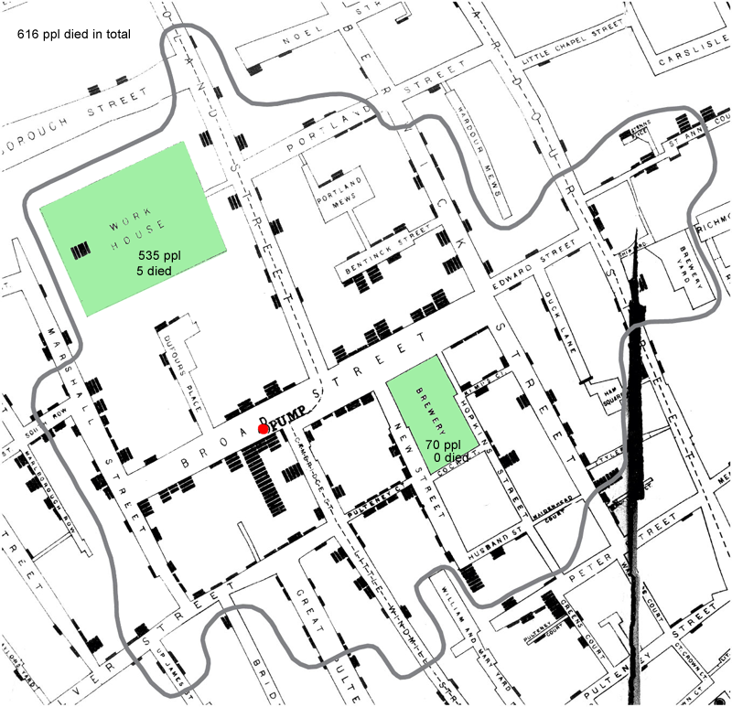
Карта случаев холеры в Лондоне 1854 г. (по Дж. Сноу [5]).
Создание интерактивных карт требует рассмотрения базовых принципов эффективной визуализации.
Один из влиятельных авторов в области визуализации информации американский профессор Мэрилендского университета Бен Шнайдермен внес существенный вклад в развитие визуализации информации.
В своей работе [2] он сформулировал обобщающий принцип проектирования интерактивных систем визуализации в виде «мантры» визуального поиска информации: «Сначала обзор, масштабирование и фильтрация, затем детали
по требованию».
Б. Шнайдермен взял за основу интерактивный подход. При данном подходе реализуется оперативное взаимодействие пользователя с системой визуализации в целях прямой манипуляции изображенными объектами и выбора, какую информацию отображать, а какую – скрыть, и выделил основные типы визуализации:
представление – дает общее (обзорное) представление обо всей коллекции объектов;
масштабирование – показывает с увеличением информацию, заинтересовавшую пользователя;
фильтрация – отфильтровывает не интересующие пользователя данные;
кодировка – осуществляет выбор объектов или групп объектов и по необходимости отображает подробную информацию о них;
связи – показывает взаимосвязи между объектами информации.
Наглядным примером перечисленных типов визуализации является интерактивная карта «Исследование иммиграции», созданная Мэтью Блох и Робертом Гебелофф из Нью-Йорк Таймс, отчасти поэтому ей так интересно пользоваться, исследуя разные аспекты иммиграции в США.
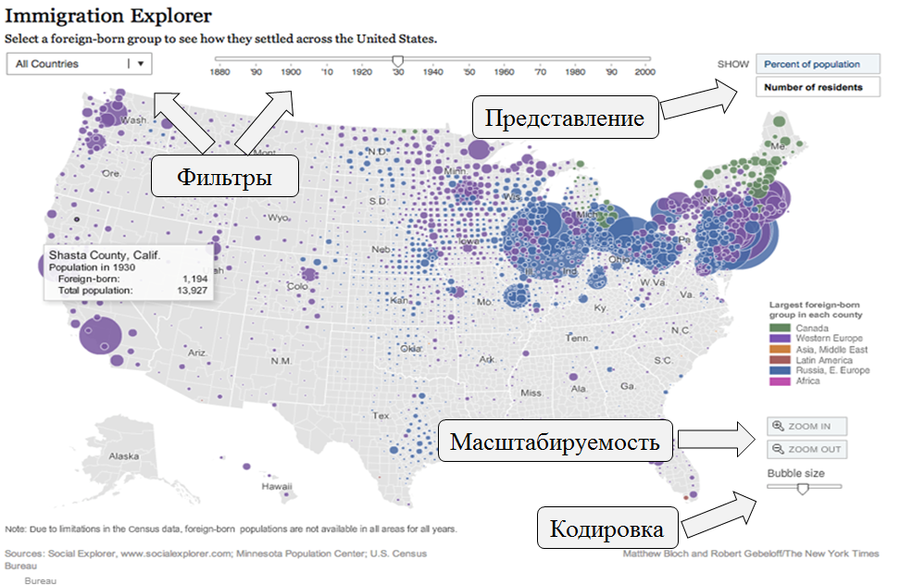
Интерактивная карта, которая наглядно представляет численность иммиграции в США
Одной из главных составляющих дизайна при разработке визуализации является понимание, как люди интерпретируют и воспринимают этот дизайн. Зная, как пользователи воспринимают визуальные объекты и их расположение, можно создать более последовательную визуализацию, которая будет лучше взаимодействовать с ними.
Достоверность и оперативность восприятия обстановки ограничены когнитивными ресурсами человека: внимание избирательно, а объём рабочей памяти невелик и обычно оценивается как несколько «единиц». Это означает, что при перегруженном интерфейсе оператор вынужден тратить ресурсы не на анализ ситуации, а на «разбор» представления данных, что повышает риск ошибок и задержек. Поэтому при проектировании визуализации важно снижать избыточную когнитивную нагрузку: устранять нерелевантные элементы, группировать информацию, использовать поэтапное раскрытие деталей и поддерживать быстрый переход от обзора к деталям [6, 7].
Эффективность картографической визуализации также связана с тем, что часть зрительных признаков обрабатывается предвнимательно: различия по простым характеристикам (например, цвет, ориентация, размер) могут обнаруживаться быстро и параллельно, формируя эффект «выделения». На практике это задаёт правило кодирования: критические события и приоритеты следует обозначать устойчивыми визуальными каналами (контраст, положение, размер, форма), а сложные комбинации признаков и подробные текстовые пояснения переносить на уровень деталей по требованию [8, 9].
Гештальт-принципы были разработаны немецкими психологами Максом Вертгеймером, Вольфгангом Кёлером и Куртом Коффкой в 1910-х и 1920-х годах. Каждому из них было интересно понять, как люди извлекают значимую информацию из хаотических стимулов – наше врожденное желание найти порядок в хаосе. В буквальном переводе с немецкого слово gestalt означает «форма, вид, фигура». Речь идет об общем виде чего-то большего, чем сумма его частей. В психологии под «гештальтом» понимают принципы, позволяющие людям воспринимать порядок визуально.
Согласно гештальт-теории восприятия мозг интерпретирует информацию о взаимосвязях и иерархии в дизайне или изображении, используя визуальные подсказки, такие как сходство, близость, замкнутость и непрерывность (рисунок 1.3).
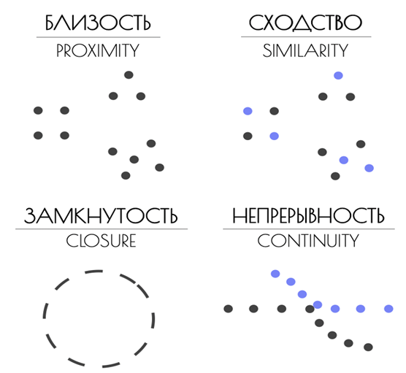
Гештальт-принципы визуального восприятия
Гештальт-принципы обеспечивают психологическую основу для понимания того, как человеческий разум воспринимает и организует визуальную информацию. Понимание гештальт-принципов позволяет целенаправленно направлять восприятие зрителя, вместо того, чтобы полагаться на его внутреннее чутье. Наиболее яркими примерами гештальт-принципам служат логотипы известных всем брендов «SUN», «PlayStation», «World Wildlife Fund» (рисунок 1.4).

Гештальт-принципы реализованные в логотипах известных
брендов
Очевидно, что развитие компьютерной индустрии и современные тенденции накопления информации в различных областях деятельности человека будут и дальше способствовать распространению, изучению и внедрению систем визуализации в целях обеспечения обзора и поиска информации, а рассмотренные примеры и принципы визуализации дают отправную точку для разработки функционально эффективной и простой в использовании системы визуализации данных.

